ANEXO Nº 07
FORMATO DE CARTA – AUTORIZACIÓN
(PARA EL PAGO CON ABONO EN LA CUENTA BANCARIA DEL PROVEEDOR)

SEÑOR:
GOBIERNO REGIONAL DE UCAYALI - GRU
Jr. Raymondi N° 220 - Callería - Coronel Portillo – Ucayali.
Presente. -

Atención : SUB GERENCIA DE ABASTECIMIENTO

ASUNTO : AUTORIZACIÓN PARA EL PAGO CON ABONOS EN CUENTA

Por medio de la presente, comunico a Ud. que el número del Código de Cuenta Interbancario (CCI) es:

Nº CCI | 01130600010016107282 | Banco | BBVA
Nº CCI | 01130600010016107282 | Tipo de moneda | SOLES
Titular De la cuenta | JOSE ALFREDO LINDO OBREGON | Número de RUC | 10156949235
NOTA: La omisión de alguno de los datos solicitados considera no válida la cotización.

Agradeciéndole se sirva disponer lo conveniente para que los pagos sean abonados en la cuenta que corresponde al indicado CCI.

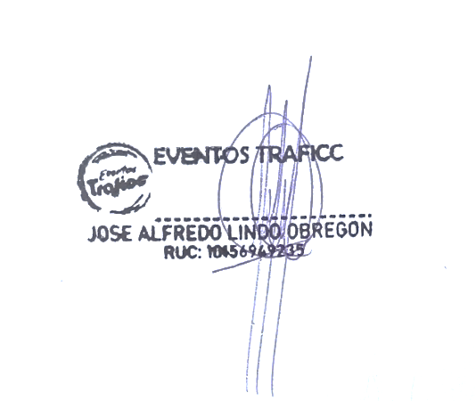
Asimismo, dejo constancia que el comprobante de pago a ser emitido por mi representada, una vez cumplida o atendida la correspondiente Orden de Compra y/o de Servicio, quedará cancelada para todos sus efectos, mediante la sola acreditación del importe del abono en cuenta, a favor de mi representada, según los datos proporcionados.

Pucallpa, 17 de julio del 2026.

N° telefónico: 960878787
Correo electrónico: cibercafelaalameda@hotmail.com

--------------------------------------------------------
1 Código de Cuenta Interbancaria, consta de 20 dígitos y debe estar asociado a su número de RUC, debiendo consignar el banco de procedencia y el tipo de moneda.
2 Deberá consignar la razón social (persona jurídica) o el nombre del titular (persona natural).

